输入：无

输出：

TableTennisPlayer zxc zzz被构造了

RatePlayer zxc zzz被构造了

RatePlayer's name:zxc zzz

TableTennisPlayer's name:zxc zzz

RatePlayer's name:zxc zzz

RatePlayer's name:zxc zzz

RatePlayer's name:zxc zzz

RatePlayer zxc zzz被释放了

TableTennisPlaye zxc zzz被释放了

TableTennisPlaye zxc zzz被释放了

截图：

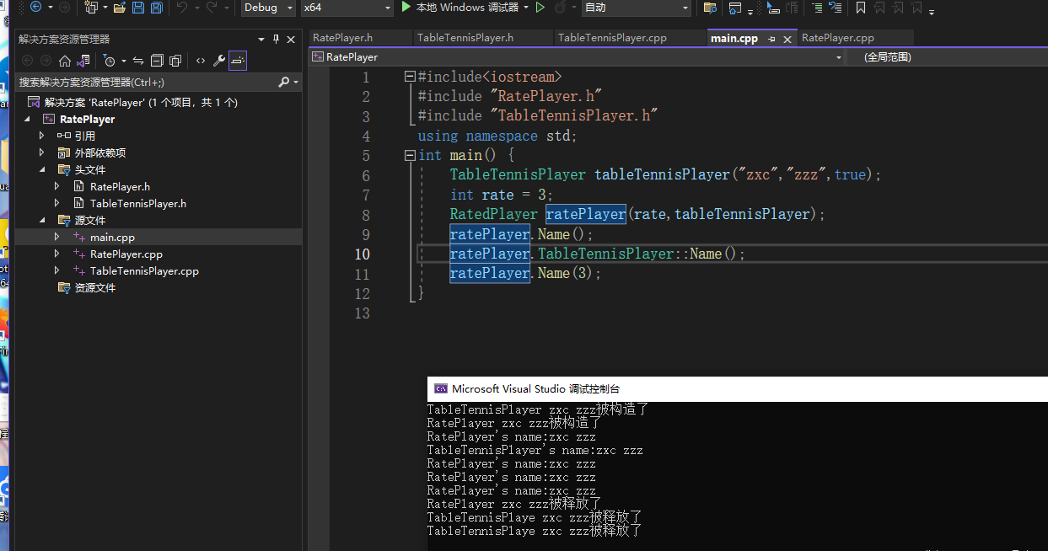  
解释：

1. 在TableTennisPlayer中定义了getFirstName（），getLastName（）函数，方便后续子类调用firstname，lastname字段。
2. 在TableTennisPlayer构造函数、析构函数中写出TableTennisPlayer被构造以及被释放了。
3. 子类RatedPlayer public继承TableTennisPlayer类，重写（override）父类的Name函数，输出RatePlayer的名字，重载（overload）Name（）函数，根据传入int值循环输出对应次数RatePlayer姓名。
4. 在RatedPlayer构造函数、析构函数中写出RatedPlayer被构造以及被释放了。
5. 解释输出结果原因：（1）直接调用子类的Name（）函数，会直接运行子类的Name（）函数（2）利用子类.父类：：函数 的形式调用父类TableTennisPlayer的Name（）函数（3）调用子类的重载函数Name（int time）（4）构造函数的调用方式：先调用父类的构造函数，然后再调用子类的构造函数（5）析构函数的调用方式：恰好与构造函数相反，先调用子类的构造函数，然后再调用父类的构造函数